**FachpraktischeAnwendung_02_05_01_bis_03**

**Ausgangssituation:**

Von jeder Person sind Vor-, Nachname und Geburtsort bekannt. Von jedem Ort sind Name und alle Fotos bekannt, die dort geschossen wurden. Von allen Fotos ist bekannt, welche Person dieses Foto machte.

**Bemerkung:**

Jedes Foto wurde an einem eindeutigen Ort von einem eindeutigen Fotografen geschossen.

**Aufgabenstellung:**

1. Erstellen Sie bitte zunächst ein entsprechendes **ER-Modell**.
2. Überführen Sie dieses bitte in ein **RDB-Schema** in der **3. Normalform**.
3. **Implementieren** Sie bitte das Schema auf ihrem Rechner.
4. Erstellen Sie bitte für folgende Aufgaben die entsprechenden **SQL-Anweisungen**:
5. Führen Sie bitte in der Tabelle Person das Attribut „Geburtstag“ ein.
6. Löschen Sie bitte die Beziehung „ist Geburtsort von“.
7. Pflegen Sie bitte die vorliegenden Daten (siehe Seite 2) ein.
8. Erstellen Sie bitte geeignete SQL-Anweisungen zu den Aufgabenstellungen (Seite 2).

**Auflistung aller (aktuellen) Daten der Datenbank:**

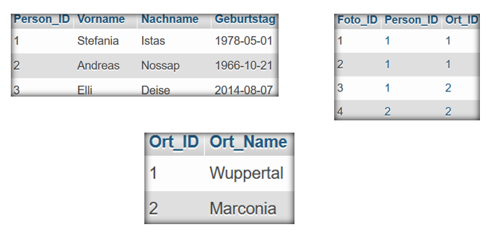

**Aufgabestellungen:**

1. Ausgabe von Vorname und Nachname aller Personen, falls deren ID>1 ist und sie vor dem Jahr 2016 geboren wurden. Ausgabe alphabetisch sortiert nach Nachname und Vorname. Die Ausgabe wird auf die ersten 10 Treffer begrenzt.
2. Ausgabe aller Ort-IDs jener Orte, in denen Person 1 ein Foto geschossen hat. Ausgabe sortiert nach Ort-ID abfallend. Es soll der erste Treffer übersprungen werden und nur die beiden folgenden ausgegeben werden. Dubletten sollen vermieden werden.
3. Ausgabe alle Ortsnamen, falls deren ID größer 1 und kleiner als 10. Ausgabe alphabetisch sortiert und auf die ersten 5 Treffer begrenzt.
4. Ausgabe aller IDs jener Personen, die bereits mindestens 1 Foto im Ort mit ID 2 geschossen haben. Sortiert nach Personen-ID aufsteigend. Es soll der erste Treffer übersprungen und nur die 5 folgenden ausgegeben werden. Keine Dubletten.
5. Ausgabe aller Datensätze aus Ort, mit Ausnahme der Orte Berlin und Hamburg. Sortiert nach Ort-ID abfallend.